**Tarefas Executadas – Julho 2022**

Perfil do Aluno

1. Informações Acadêmicas
   1. Elaboração de PDF do formulário “Requerimento Geral” tornando diversos campos editáveis.

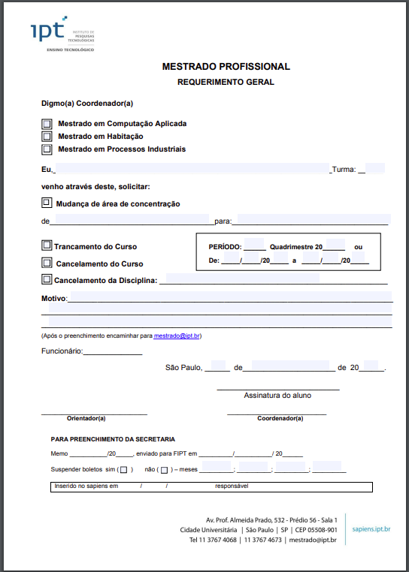

* 1. Elaboração de PDF do formulário “Requerimento de Prorrogação de Prazo” tornando diversos campos editáveis.

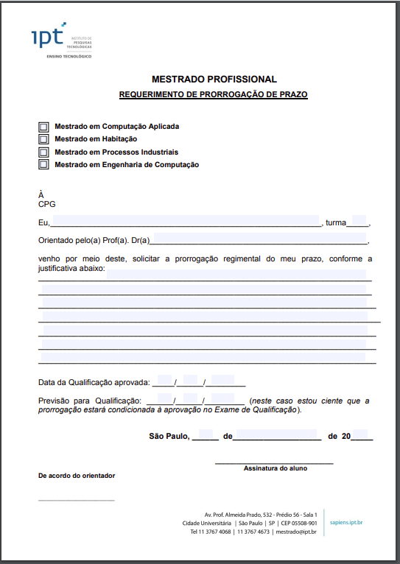

* 1. Elaboração de PDF do formulário “Requerimento de Formação de Banca” tornando diversos campos editáveis.

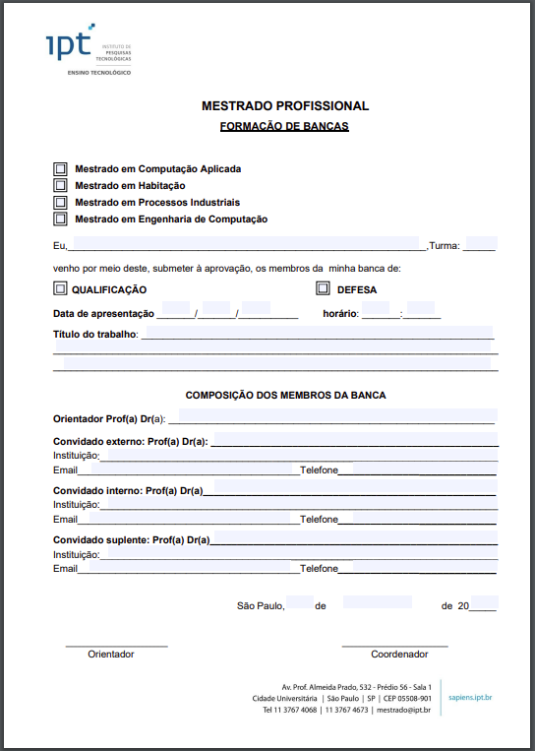

* 1. Elaboração de PDF do formulário “Requerimento de Refazer Exame de Proficiência em inglês” tornando diversos campos editáveis.

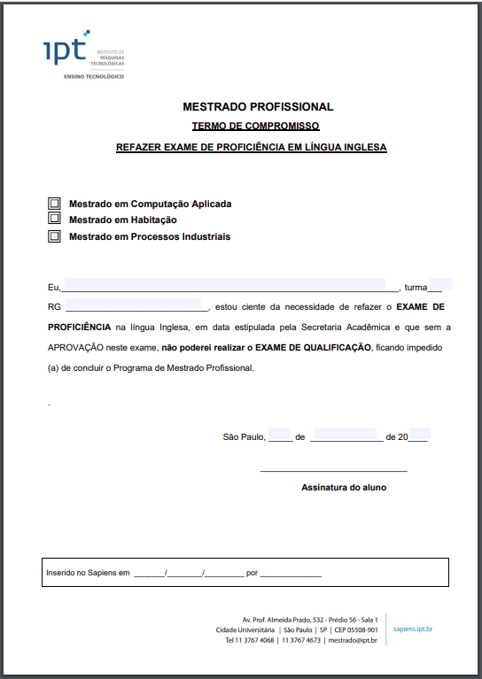

* 1. Elaboração de PDF do formulário “Requerimento de Orientadoe e Coorientador” tornando diversos campos editáveis.

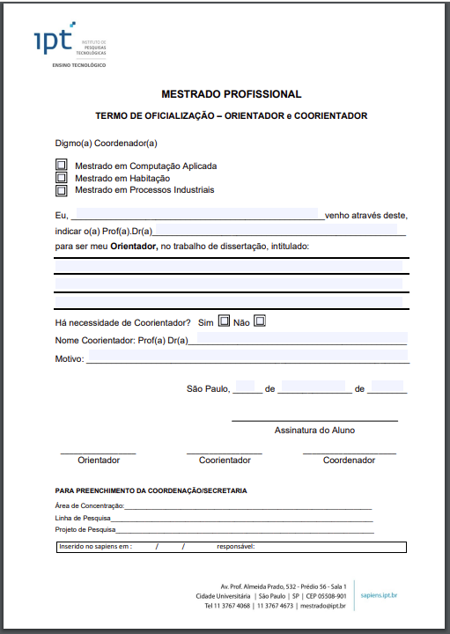

* 1. Elaboração de PDF do formulário “Requerimento de Prorrogação de Prazo de Licença Maternidade” tornando diversos campos editáveis.

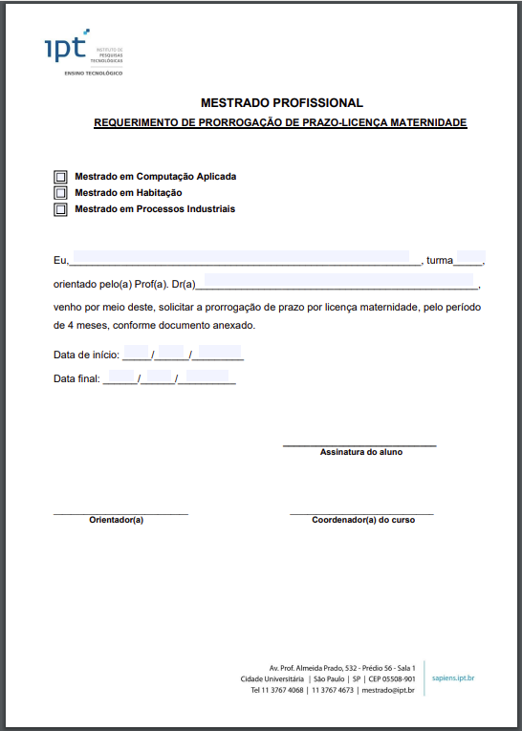

Acadêmico

1. Oferecimento

Gestão

1. Inclusão de nova sala “via Teams” na base de dados e nas caixas de seleção de Inclusão de Data Aula e de Edição de Data Aula da tela de gestão de oferecimento.

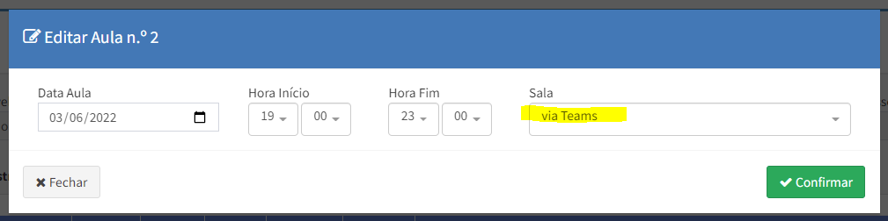

1. Alunos

Gestão

1. Retirado o item “Histórico Escolar” da lista de “Documentos Obrigatórios”.

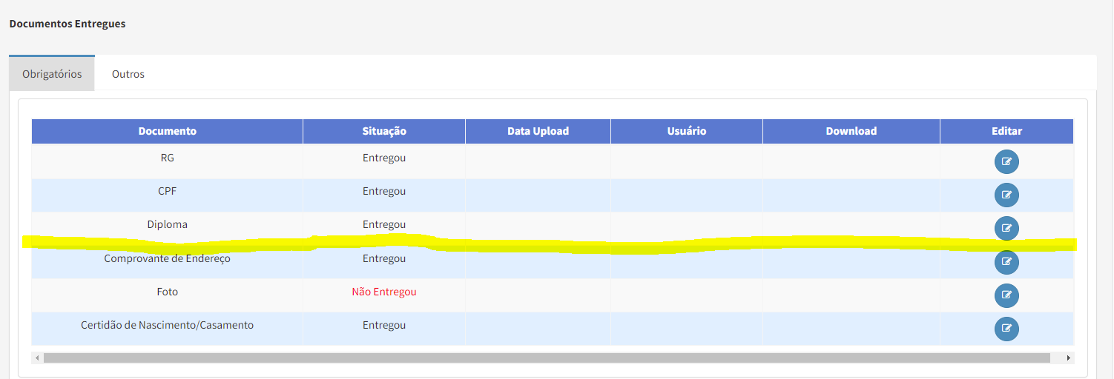

1. Alteração em todos os documentos “Histórico Escolar” que foram postados para que os mesmos passem a aparecer na lista de Documentos “Outros”.

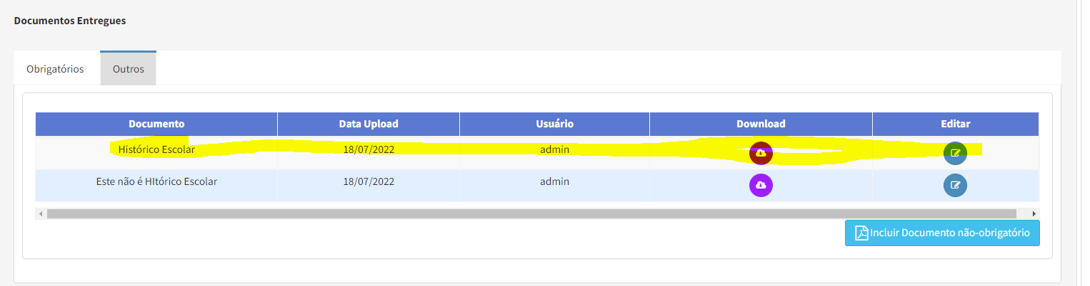

1. Professores

Gestão

1. Desenvolvida uma consistência para verificar e não permitir que um cadastro de professor seja “salvo” se o Título Acadêmico dele for “Doutor” e a “Forma de Recebimento para Orientação” estiver indicando “Não Recebe”. Nesses casos uma mensagem aparece ao usuário e o cadastro não é salvo.

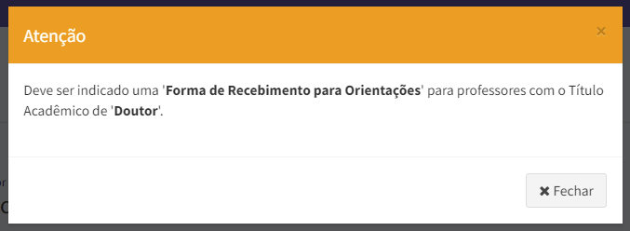

Perfil do Aluno

1. Dados Cadastrais
2. Inclusão de campos referentes ao Gênero do aluno para atender a importação automática de alunos.

